COMUNICATO STAMPA
Primavera tra meleti in fiore, panorami d’acqua e città vivaci sul Lago di Costanza, viaggiando in treno

In primavera il verde Canton Thurgau si trasforma in un profumato giardino, con numerosi sentieri da esplorare a piedi o in biciletta, e parchi dalla centenaria tradizione. Dalle rive del Bodensee è poi facile intraprendere una deviazione per la bella San Gallo, patria del pizzo più famoso al mondo e meta di un viaggio nella haute couture. E con un veloce tour in nave, dalle sponde svizzere del Lago di Costanza si giunge in Germania, tra giardini in fiore, borghi ricchi di storia e spunti culturali, per un tour primaverile a tappe dalle suggestioni diverse – reso ancora più veloce, comodo e conveniente dai collegamenti in treno dall’Italia garantiti da Trenitalia e dalle Ferrovie Federali Svizzere.

Lo spettacolo della fioritura nel verde Canton Thurgau
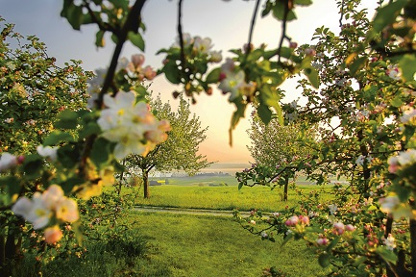
La fioritura di ciliegi, peri e meli nel Canton Thurgau è uno spettacolo per gli occhi, e un paesaggio da attraversare con lunghe passeggiate, a piedi o in bicicletta, seguendo le rive del Lago di Costanza partendo da Kreuzlingen e toccando le cittadine rivierasche di Arbon, Romanshorn e l’elegante Castello di Arenenberg, dove Ortensia de Beauharnais crebbe, in esilio, il futuro Imperatore di Francia Napoleone III. Dalla metà di aprile è attivo uno speciale telefono della fioritura, per sapere quali fiori stanno sbocciando e dove sono i percorsi più rigogliosi (numero: +41 71 414 11 44); addentrandosi all’interno del cantone si raggiunge la bella Bischofszell, città delle rose, dove molti parchi pubblici sono adornati con il fiore più elegante di tutti. La settimana delle rose, a fine giugno, propone appuntamenti culturali e un programma collaterale. Alla Certosa di Ittingen, infine - oggi anche centro culturale e museo - si passeggia in bellissimi roseti, un labirinto naturale e orti dove vengono coltivate verdura e frutta, erbe aromatiche e tè, che insieme ai vini e ai prodotti caseari servono per il consumo interno della Certosa, ma possono anche essere acquistati nel negozio del priore.
Trenitalia e Ferrovie Federali Svizzere collegano la stazione centrale di Milano a Zurigo con otto collegamenti giornalieri di 3 ore e 26 minuti. Da Zurigo il tragitto fino a Kreuzlingen dura circa 1 ora. Per chi desidera viaggiare estensivamente all’interno della Svizzera, lo Swiss Travel Pass (di 3,4,8 o 15 giorni) – permette di esplorare il paese in treno, bus e nave. Il Pass include anche i percorsi panoramici Glacier Express, Bernina Express, GoldenPass Line e Gotthard Panorama Express, così come l’utilizzo dei i mezzi pubblici in 90 città. Lo Swiss Travel Pass offre anche l’ingresso in 500 musei in tutto il paese e lo sconto del 50% sulla maggior parte delle funivie di montagna (Svizzera.it/intreno).
Foto: fioritura presso Altnau, Canton Thurgau, crediti@Thurgau Tourismus

Shopping, tessuti e pizzi a San Gallo
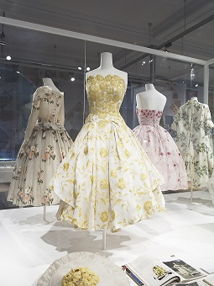
Fondata nel 612 dal monaco Gallus, San Gallo è famosa per la sua abbazia e la biblioteca, patrimonio UNESCO, ma deve la sua fortuna anche alla produzione tessile. Ancora oggi, celebrità come Nicole Kidman o la regina d’Inghilterra scelgono il pizzo di San Gallo per i loro abiti. Il Museo del Tessile racconta il mondo dei tessuti dal medioevo ai giorni nostri, tra ricami, merletti e splendidi stampati. L’ufficio del turismo cittadino offre un tour guidato per scoprire la storia del tessile in città e dei molti edifici legati all’omonima industria. Da San Gallo partono anche due diversi tour del tessile per esplorare tutta la regione della Svizzera Orientale impegnata, nei secoli, in questa produzione. In città, invece, ci si dedica allo shopping nei negozi dei brand amati dalle star e frequentati da designer internazionali – come Akris, aéthérée e Die Manufaktur –magari per trovare un capo da sfoggiare la prossima estate.
San Gallo è raggiungibile dalle stazioni del Canton Thurgau – per esempio da Romanshorn, in circa 25
minuti. Le tratte sono incluse nello Swiss Travel Pass.
Foto: esposizione Museo Tessile di San Gallo, crediti@Tina Eberhard

Da Lindau a Meersburg: la riva tedesca del Lago di Costanza
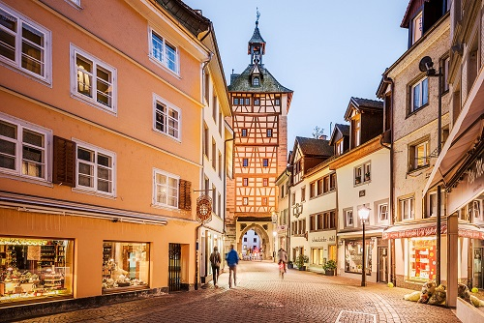
Da Romanshorn il servizio di traghetto conduce in circa 40 minuti a Friedrichshafen, sulla sponda settentrionale del Lago di Costanza, in Germania, per visitare lo Zeppelin Museum, dedicato all’avventura dei dirigibili Zeppelin, o partire alla scoperta di deliziose cittadine rivierasche – come, ad esempio, Meersburg – con i suoi meravigliosi castelli barocchi e il museo del vino; Überlingen, famosa per i suoi parchi e giardini, in piena fioritura primaverile; o, in direzione opposta, Lindau, con il famoso porto e un elegante centro storico. Al museo civico, fino al 26 agosto, si tiene la mostra “Flaneur nel Giardino dell’Arte”, dedicata al pittore espressionista August Macke. Rientrando, in 20 minuti il traghetto da Meersburg conduce a Costanza, la più grande e dinamica città affacciata sul lago. Costanza, con il suo animato lungolago, il delizioso centro storico, e i suoi caffè, negozi e ristoranti, dista solo alcuni chilometri da Kreuzlingen – da dove ripartire alla volta dell’Italia.
I possessori dello Swiss Travel pass hanno diritto ad uno sconto sul traghetto per la tratta da Romanshorn a Friedrichshafen.
Foto: Costanza, Schnetztor, crediti @Konstanz Tourismus

La regione internazionale del Lago di Costanza
La regione internazionale del Lago di Costanza è una celebre destinazione turistica nel cuore dell’Europa. Incastonata tra Germania, Svizzera, Austria e Principato del Liechtenstein – le cui frontiere si susseguono a poca distanza le une dalle altre – e ricco di una natura varia e rigogliosa, il Bodensee è un continuo alternarsi di panorami alpini, colline ricoperte di vigneti e deliziose cittadine rivierasche. Tra i suoi tanti gioielli le città storiche di Costanza e Lindau e il loro comprensorio; le città storiche di Ravensburg, Weingarten e Schussenried in Alta Svevia, con il convento di Roggenburg; San Gallo, la cui cattedrale, biblioteca e complesso monastico sono parte del Patrimonio UNESCO per l’Umanità; Sciaffusa e le cascate più grandi d’Europa; Bregenz e il Vorarlberg, tra vette montane e architetture d’avanguardia e il Principato del Liechtenstein, piccolo Paese alpino ricco di storia e tradizioni, per vivere esperienze principesche. Per ulteriori informazioni: www.lagodicostanza.eu

Come arrivare
Dalla stazione di Milano Centrale Trenitalia e Ferrovie Federali Svizzere offrono otto collegamenti giornalieri diretti per Zurigo, della durata di 3 ore e 26 minuti, operati con comodi Eurocity di ultima generazione ETR 610, prenotabili su www.trenitalia.com in modalità ticketless. Da Zurigo si raggiungono poi in meno di un’ora diverse mete nella regione del Lago di Costanza. Per ulteriori informazioni: Svizzera.it/intreno. La regione internazionale del Lago di Costanza è inoltre facilmente raggiungibile dall’Italia in automobile, o in autobus e in aereo.

Internationale Bodensee Tourismus GmbH
L‘IBT GmbH (L’Ente Turistico Internazionale del Lago di Costanza) è l’organizzazione internazionale che raggruppa gli enti turistici della Regione Internazionale del Lago Costanza per il posizionamento della macro-regione Bodensee, compresa tra Germania, Svizzera, Austria e Principato del Liechtenstein. Partner, soci e committenti dell’IBT sono: Deutsche Bodensee Tourismus GmbH, Landkreis Konstanz, Ravensburg Tourismus, Weingarten Tourismus, Bad Schussenried, Kloster Roggenburg, St. Gallen-Bodensee Tourismus, Thurgau Tourismus, Liechtenstein Marketing, Bodensee-Vorarlberg Tourismus, Schaffhauserland Tourismus e il VTWB, Verband der Tourismuswirtschaft Bodensee.

Sito e materiali informativi
Per scaricare online o visionare il materiale informativo della regione in lingua italiana è disponibile il sito: www.lagodicostanza.eu. Per ordinare materiale informativo sulla regione in italiano: http://www.bodensee.eu/it/servizi/brochure

L’Ente Turistico del Lago di Costanza:
Internationale Bodensee Tourismus GmbH
Hafenstraße 6
D-78462 Costanza
www.bodensee.eu

Immagini della destinazione possono essere scaricate direttamente al link: http://www.bodensee.eu/de/pressebereich/pressebilder

Per ulteriori informazioni su questo comunicato contattare:
ABC PR CONSULTING
Via Castelvetro 33, 20154 MILANO
Ph. +39 02 83527768
www.abc-prc.com
Chiara Bartoli
c.bartoli@abc-prc.com, Mob. +39 345 4569748

